**МИНИСТЕРСТВО ОБРАЗОВАНИЯ И НАУКИ РОССИЙСКОЙ ФЕДЕРАЦИИ**

**ФЕДЕРАЛЬНОЕ ГОСУДАРСТВЕННОЕ АВТОНОМНОЕ ОБРАЗОВАТЕЛЬНОЕ УЧРЕЖДЕНИЕ ВЫСШЕГО ОБРАЗОВАНИЯ**

**«РОССИЙСКИЙ УНИВЕРСИТЕТ ДРУЖБЫ НАРОДОВ»**

Факультет физико-математических и естественных наук

Кафедра прикладной информатики и теории вероятностей

.

**ОТЧЕТ  
по лабораторной работе** №1  
по дисциплине «Операционные системы»

Выполнила:

Студентка группы НПИбд-01–21

Студенческий билет № 1032216538

Абдуллина Ляйсан Раисовна

« 20 » апреля 2022г.

Москва 2022

**Цель работы:**

Приобретение практических навыков установки операционной системы на виртуальную машину, настройки минимально необходимых для дальнейшей работы сервисов.

**Ход работы:**

**[1]**

Предустановка VirtualBox и скачивание Fedora. Это необходимо, так как работа велась на персональном компьютере, а не в дисплейном классе. А также проверка системных требований (Intel Core i3-550 3.2 GHz, 4 GB оперативной памяти, 8 GB свободного места на жёстком диске)

**[2]**

Создание и настраивание виртуальной машины в VirtualBox. (скриншоты 2.1–2.2)

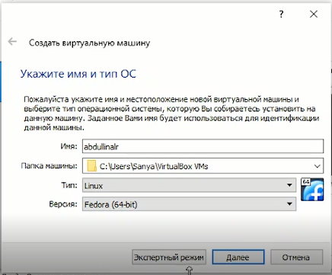

2.1 Создание виртуальной машины в VirtualBox с именем, удовлетворяющем Соглашение об именовании, с типом Linux, версия Fedora.

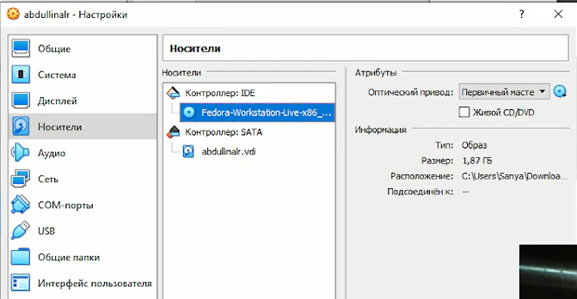

2.2 Настройка виртуальной машины. Подключение Fedora-Workstation в «Носители», в контроллер: IDE.

**[3]**

Первый запуск виртуальной машины, установка и настройка Fedora, а также выбор пользователя. (скриншоты 3.1-3.4)

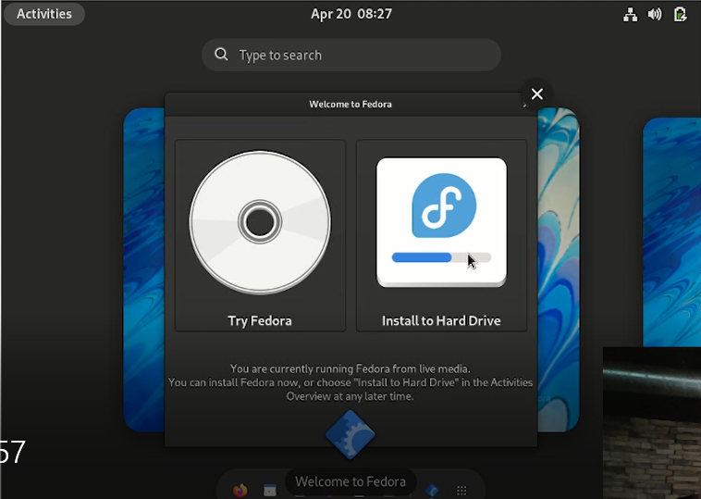

3.1 При загрузке виртуальной машины, нам предложили настроить Fedora. Здесь выбрали опцию «Install to Hard Drive».

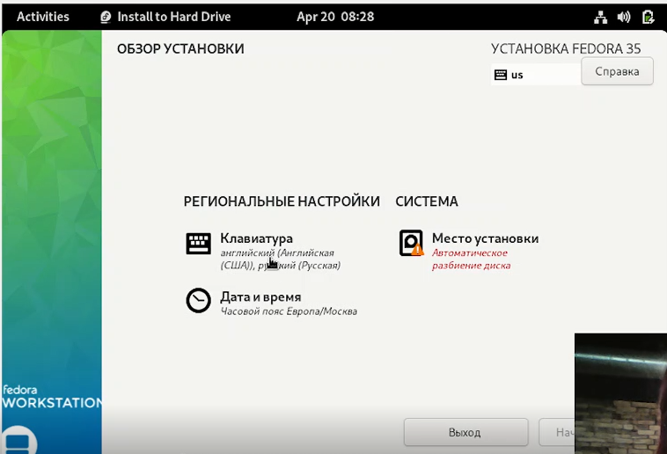

3.2 Настраиваем Fedora. Выбираем нужную клавиатуру, дату и время.

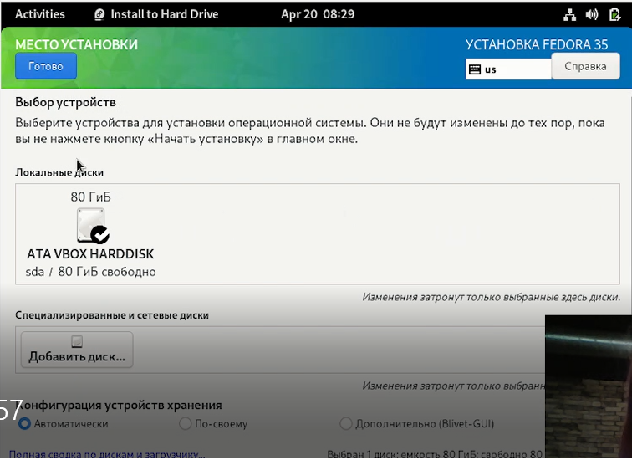

3.3 Настройка места установки, все опции выбираем по умолчанию.

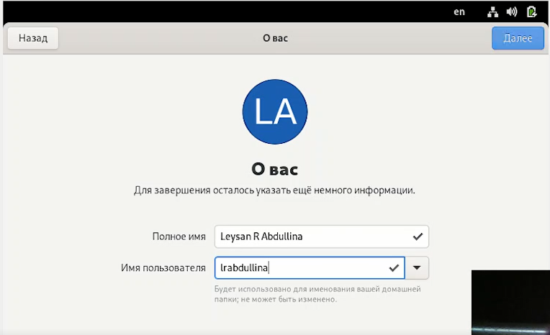

3.4 Указываем имя пользователя, в соответствии с Соглашение об именовании.

**[4] Домашнее задание**

Дождемся загрузки графического окружения и откроем терминал. В окне терминала проанализируем последовательность загрузки системы, выполнив команду dmesg.

Получаем следующую информацию:

1. Версия ядра Linux

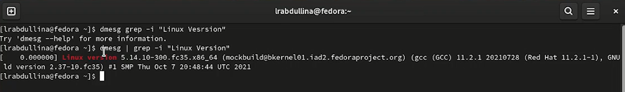

В нашем случае она 5.14–10–300.fc35.x86_64

1. Частота процессора

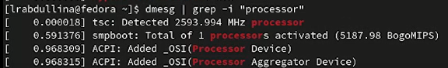

Частота процессора равна 2593.944 Mhz

1. Модель процессора



Модель процессора – Intel(R) Core(ТМ) i7-4510U

1. Объем доступной оперативной памяти

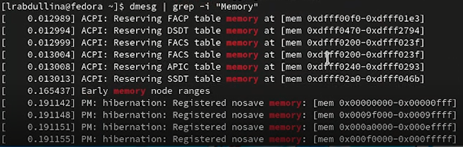

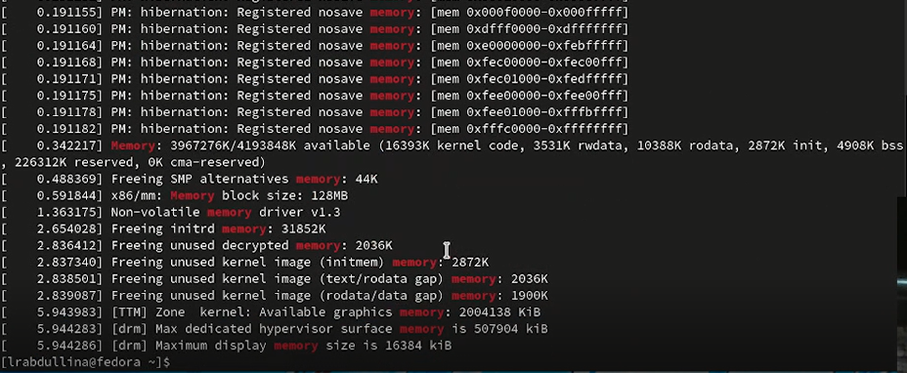

Мы нашли количество свободной памяти: 16393K.

1. Тип обнаруженного гипервизора



Тип Гипервизора - KVM

1. Тип файловой системы корневого раздела.

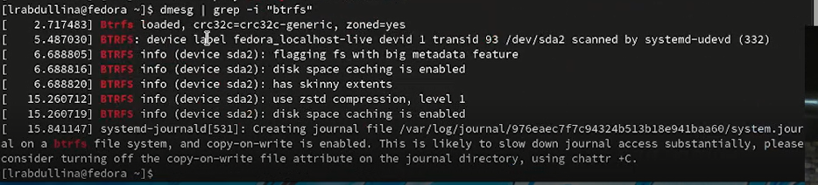

Тип нашей файловой системы корневого раздела btrfs.

1. Последовательность монтирования файловых систем.

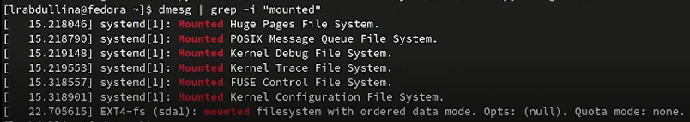

В данном случае файлы монтируются в указанной последовательности.

**[5] Контрольные вопросы**

**1. Какую информацию содержит учётная запись пользователя?**

Системное имя, домашний каталог, начальная оболочка, идентификатор пользователя, идентификатор группы, полное имя.

**2. Укажите команды терминала и приведите примеры:**

**– для получения справки по команде;**

man <команда>

man ls

**– для перемещения по файловой системе;**

cd <каталог>

cd /root

**– для просмотра содержимого каталога;**

ls <нужный каталог>

ls /root

**– для определения объёма каталога;**

du -s <каталог>

du -s /etc

**– для создания / удаления каталогов / файлов;**

rm <ключ> <название файла/ каталога>

Любой файл можно удалить командой rm с ключом -r. При этом пустые каталоги можно удалять командой rmdir с ключом -s.

rm – r musor

rmdir -s musor2

Для создания каталога используется mkdir, а для создания файла – touch.

mkdir cat

touch cat/1.txt

**– для задания определённых прав на файл / каталог;**

chmod <…> <имя>

chmod 777 filename.txt

**– для просмотра истории команд.**

history

**3. Что такое файловая система? Приведите примеры с краткой характеристикой.**

Это порядок, определяющий способ организации, хранения, именования данных на носителях информации.

**4. Как посмотреть, какие файловые системы подмонтированы в ОС?**

Командой mount

**5. Как удалить зависший процесс?**

kill <PID>, его можно получить командой ps axu | grep «то что ищем»

**Вывод:**

В ходе лабораторной работы мы приобрели практические навыки установки операционной системы на виртуальную машину, настройки минимально необходимых для дальнейшей работы сервисов.

**Список литературы:**

1. Colvin H. VirtualBox: An Ultimate Guide Book on Virtualization with VirtualBox. — CreateSpace Independent Publishing Platform, 2015. — 70 с.

2. Dash P. Getting Started with Oracle VM VirtualBox. — Packt Publishing Ltd, 2013. — 86 с.

3. GNU Bash Manual. — 2016. — URL: <https://www.gnu.org/software/bash/manual/>.

4. Newham C. Learning the bash Shell: Unix Shell Programming. — O’Reilly Media, 2005. — 354 с. — (In a Nutshell).

5. Robbins A. Bash Pocket Reference. — O’Reilly Media, 2016. — 156 с.

6. Unix и Linux: руководство системного администратора / Э. Немет [и др.]. — 4-е изд. — Вильямс, 2014. — 1312 с.

7. Vugt S. van. Red Hat RHCSA/RHCE 7 cert guide : Red Hat Enterprise Linux 7 (EX200 and EX300). — Pearson IT Certification, 2016. — 1008 с. — (Certification Guide).

8. Zarrelli G. Mastering Bash. — Packt Publishing, 2017. — 502 с.

9. Колисниченко Д. Н. Самоучитель системного администратора Linux. — СПб. : БХВПетербург, 2011. — 544 с. — (Системный администратор).

10. Купер М. Искусство программирования на языке сценариев командной оболочки. — 2004. — URL: https://www.opennet.ru/docs/RUS/bash_scripting_guide/.

11. Робачевский А., Немнюгин С., Стесик О. Операционная система UNIX. — 2-е изд. — БХВ-Петербург, 2010. — 656 с.

12. Таненбаум Э., Бос Х. Современные операционные системы. — 4-е изд. — СПб. : Питер, 2015. — 1120 с. — (Классика Computer Science).